《信息对抗技术》课程作业
专业：信息安全 学号：1911562 姓名：沙璇
实验五 X-scan的使用实验报告

一、实验目的
1.熟练掌握X-Scan扫描器的使用。
2.了解本机操作系统的漏洞，找出计算机安全方面的安全隐患
二、实验环境
Windows XP、X-scan v3.3
三、实验原理
1.X-scan
X-scan是著名的综合扫描器之一，它把扫描报告和安全焦点网站相连接，对扫描到的每个漏洞进行“风险等级”评估，并提供漏洞描述、漏洞溢出程序，方便网管测试、修补漏洞。
采用多线程方式对指定IP地址段(或单机)进行安全漏洞检测，支持插件功能，提供了图形界面和命令行两种操作方式，扫描内容包括：远程操作系统类型及版本，标准端口状态及端口BANNER信息，CGI漏洞，IIS漏洞，RPC漏洞，SQL-SERVER、FTP-SERVER、SMTP-SERVER、POP3-SERVER、NT-SERVER弱口令用户，NT服务器NETBIOS信息等。扫描结果保存在/log/目录中，index_*.htm为扫描结果索引文件。
2.设置说明
(1)检测范围
“指定IP范围” - 可以输入独立IP地址或域名，也可输入以“-”和“,”分隔的IP范围，如“192.168.0.1-20,192.168.1.10-192.168.1.254”，或类似“192.168.100.1/24”的掩码格式。
“从文件中获取主机列表” - 选中该复选框将从文件中读取待检测主机地址，文件格式应为纯文本，每一行可包含独立IP或域名，也可包含以“-”和“,”分隔的IP范围。
全局设置
“扫描模块”项 - 选择本次扫描需要加载的插件。
“并发扫描”项 - 设置并发扫描的主机和并发线程数，也可以单独为每个主机的各个插件设置最大线程数。
“网络设置”项 - 设置适合的网络适配器，若找不到网络适配器，请重新安装WinPCap 3.1 beta4以上版本驱动。
“扫描报告”项 - 扫描结束后生成的报告文件名，保存在LOG目录下。扫描报告目前支持TXT、HTML和XML三种格式。
(2)其他设置
“跳过没有响应的主机” - 若目标主机不响应ICMP ECHO及TCP SYN报文，X-Scan将跳过对该主机的检测。
“无条件扫描” - 如标题所述
“跳过没有检测到开放端口的主机” - 若在用户指定的TCP端口范围内没有发现开放端口，将跳过对该主机的后续检测。
“使用NMAP判断远程操作系统” - X-Scan使用SNMP、NETBIOS和NMAP综合判断远程操作系统类型，若NMAP频繁出错，可关闭该选项。
“显示详细信息” - 主要用于调试，平时不推荐使用该选项。
“插件设置”模块：
该模块包含针对各个插件的单独设置，如“端口扫描”插件的端口范围设置、各弱口令插件的用户名/密码字典设置等
- 实验过程
1.下载并解压x-scan v3.3
在WindowsXP虚拟机中进行实验，下载x-scan v3.3并运行xscan_gui.exe，会看到如下界面：
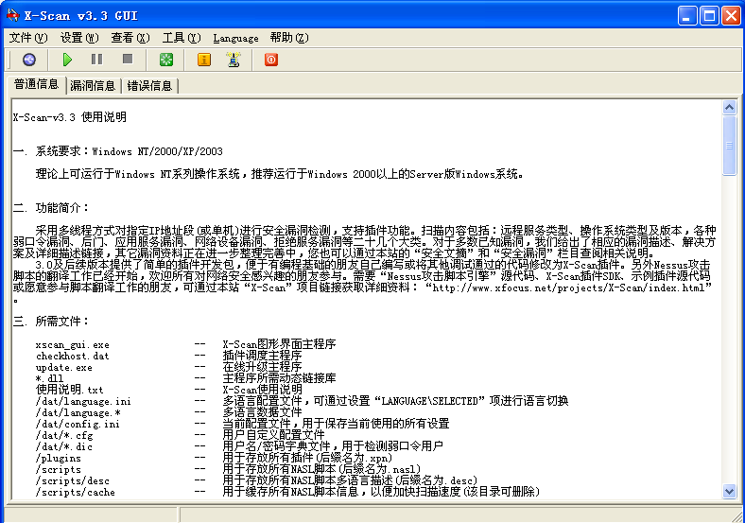
2.设置扫描参数
可以设置的部分包括：检测范围、全局设置、插件设置。
- 检测范围
这里用来设置带扫描的IP地址范围，可以手动输入正确格式或从文件中导入。
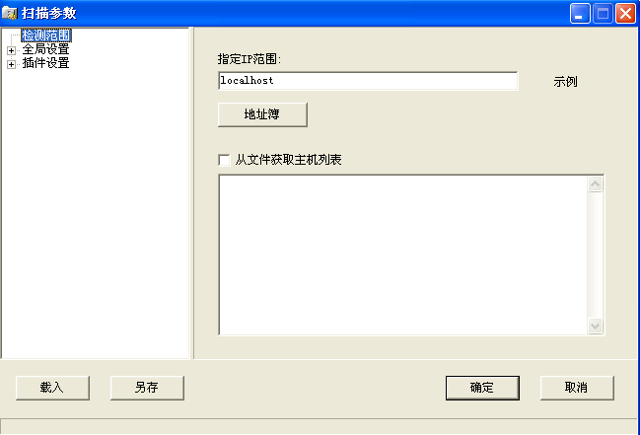
- 全局设置
这里主要是设置一些全局的扫描参数，包括需要扫描的模块（可以由我们自行勾选需要的模块，本实验中尝试进行本地扫描，主机数目较少，所以将所有模块全选；如果需要扫描的主机数过多，可以进行有针对性的扫描）、并发扫描（设置最大并发扫描的主机数和最大的并发线程数）、扫描报告（扫描结束之后可以选择自动生成并显示报告，她会生成一个检测IP或域名的报告文件，报告文件的类型可以选择HTML/TXT/XML三种）、其他设置（如果设置了‘跳过没有响应的主机’，对方禁止了PING或防火墙设置使对方没有响应的话，X-SCAN会自动跳过，自动检测下一台主机。如果用‘无条件扫描’的话，X-SCAN会对目标进行详细检测，这样结果会比较详细也会更加准确。但扫描时间会更长）。
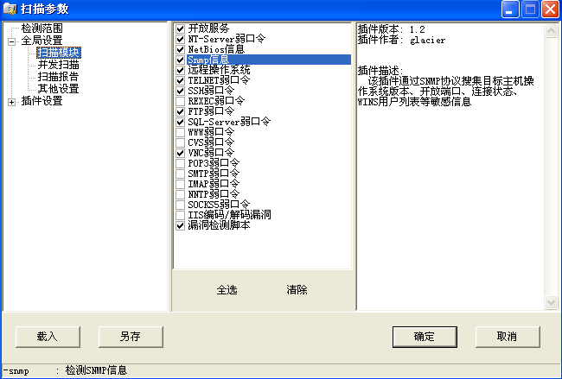
- 插件设置
端口相关设置：可以自定义一些需要检测的端口。检测方式“TCP”、“SYN”两种，TCP方式容易被对方发现，准确性要高一些，SYN则相反。
SNMP相关设置：用来针对SNMP信息的一些检测设置，在监测主机数量不多的时候可以全选。
NETBIOS相关设置：是针对WINDOWS系统的NETBIOS信息的检测设置，包括的项目有很多种，根据实际需要进行选择。
如需同时检测很多主机的话，要根据实际情况选择特定的漏洞检测脚本。CGI相关设置默认就可以。
字典文件设置：是X-SCAN自带的一些用于破解远程账号所用的字典文件，这些字典都是简单或系统默认的账号等。我们可以选择自己的字典或手工对默认字典进行修改。默认字典存放在“DAT”文件夹中。字典文件越大，探测时间越长，此处无需设置。

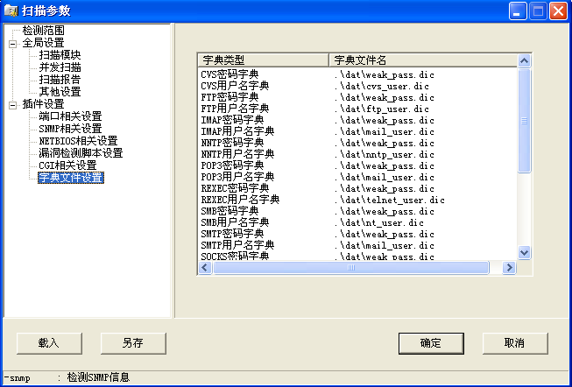
3开始进行扫描
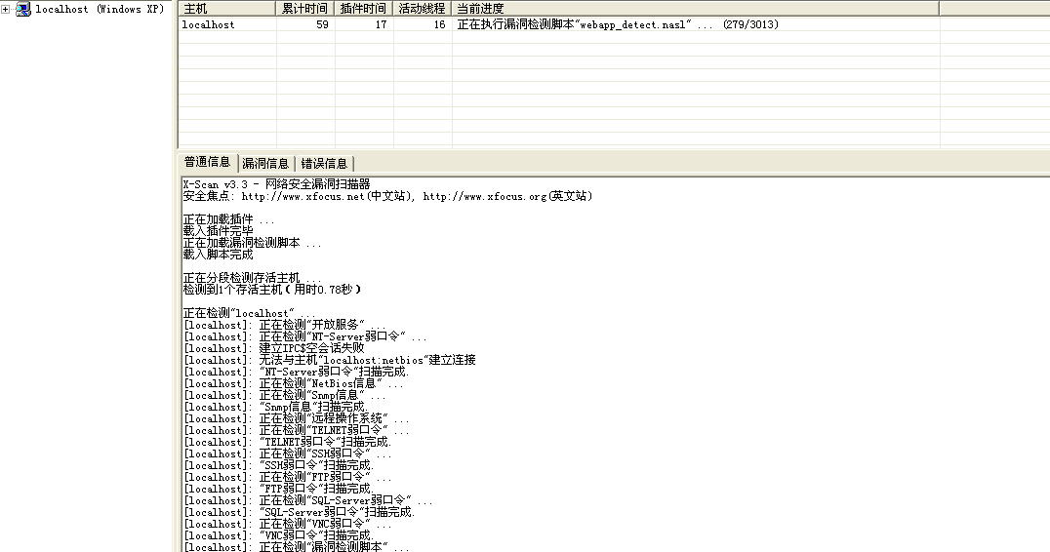
4生成扫描报告
检测结束之后会自动弹出检测报告，报告中可以看到我们扫描的主机中存活了几个（这里我只设置了一个localhost，所以存活数只能为1了），另外检测到漏洞的数量为0（，以及警告数量和提示数量：
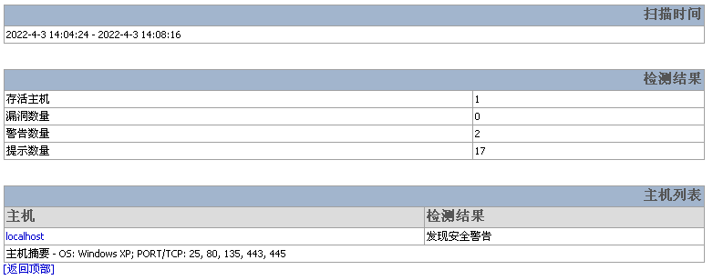
发现安全提示/警告的端口如下所示：
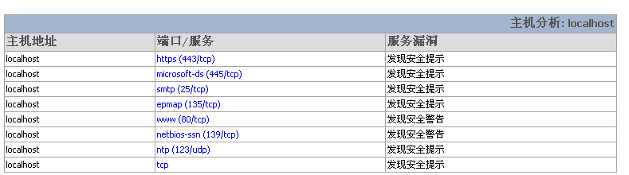
具体信息如下：
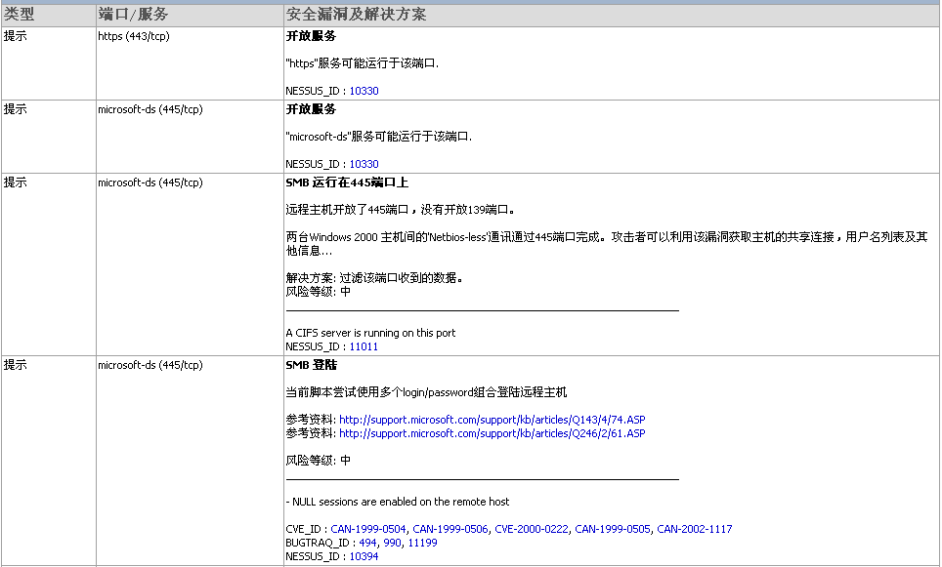
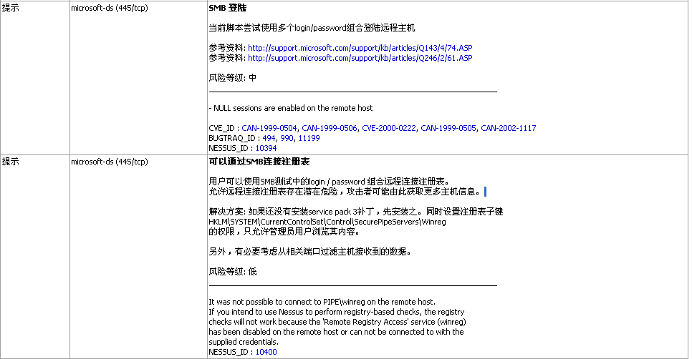
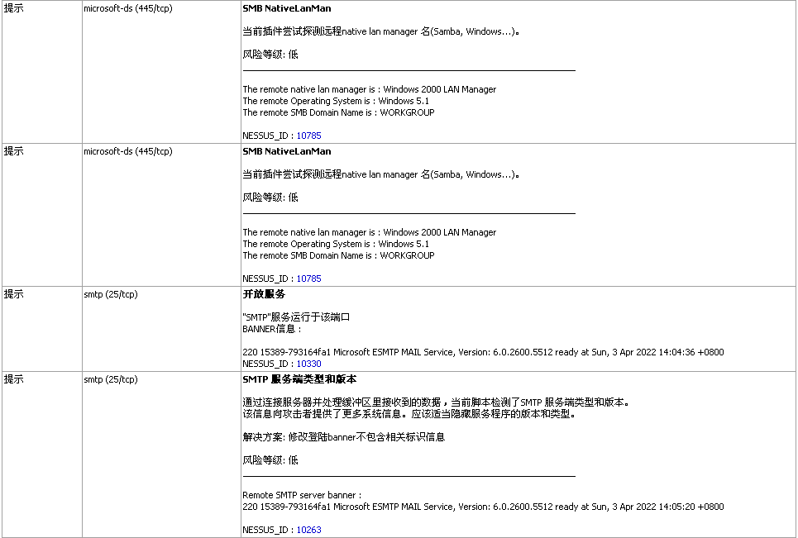
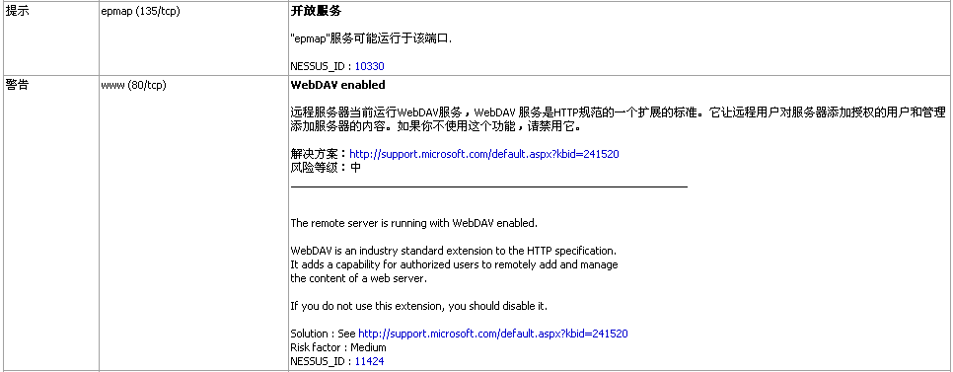
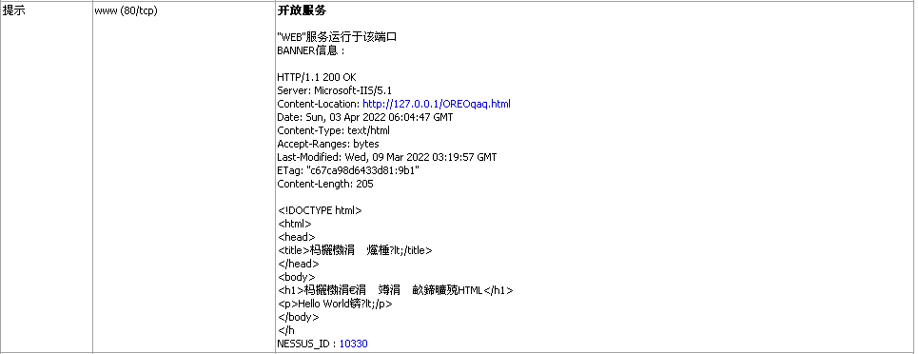
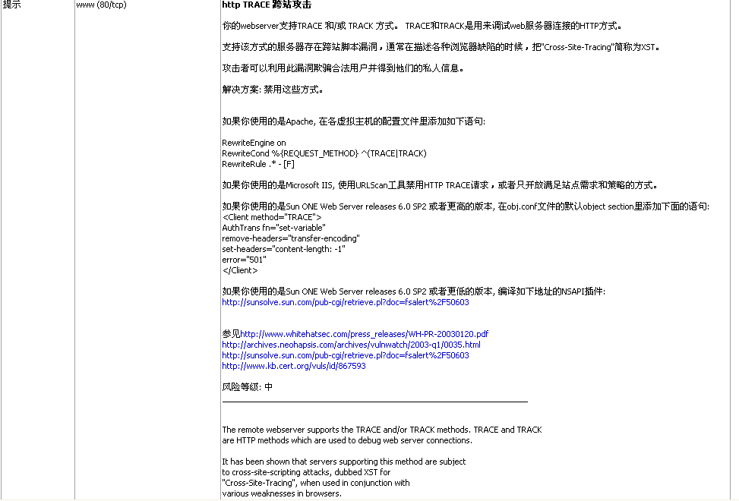

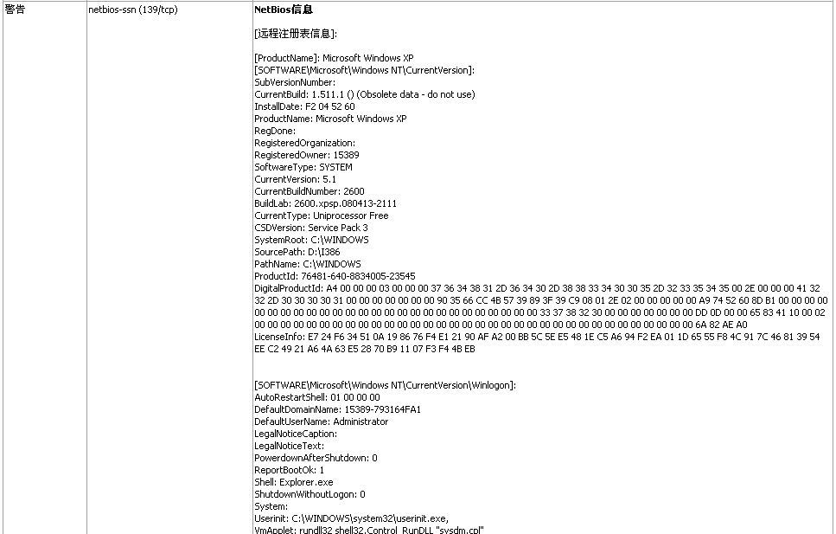
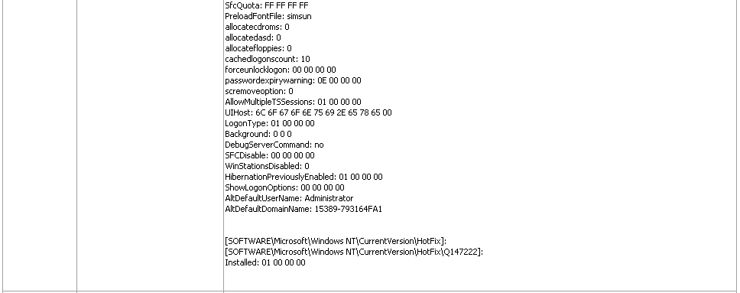
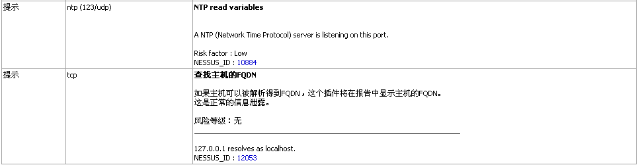
五、总结
本次实验中，初步了解了x-scan扫描器的使用方法及用途，对扫描器的工作原理有了进一步的理解和掌握。

